Цикл занятий по обучению грамоте для детей старшего дошкольного возраста «Путешествие по стране звуков».

Цель : Развитие у детей старшего дошкольного возраста всех компонентов устной речи, практическое овладение нормами речи.
Задачи:
- Сформировать у детей первоначальные лингвистические представления, понимание того, что такое слово, предложение и как они строятся;
- Познакомить со звучащим словом, его протяженностью, способами интонационного выделения звука в слове; со слогом, со слоговой структурой слова, учить делить слова на слоги; со словоразличительной функцией звука, учить выделять гласные и согласные звуки;
- Учить звуковому анализу слов, последовательному вычленению всех звуков в слове по порядку, дифференцированию звуков по их качественным характеристикам;
- Учить определять словесное ударение, сравнивать слова по количественному и качественному звуковому составу;
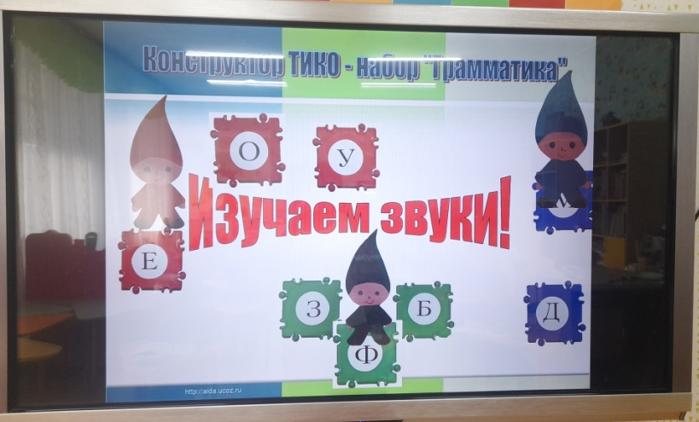
- Воспитывать познавательный интерес к русскому язык.
